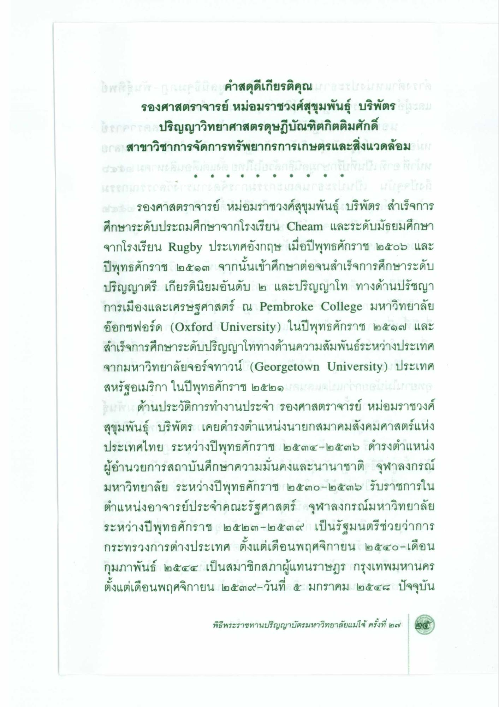
รองศาสตราจารย์ หม่อมราชวงศ์สุขุมพันธุ์ บริพัตร
ปริญญาวิทยาศาสตรดุษฎีบัณฑิตกิตติมศักดิ์ สาขาวิชาการจัดการทรัพยากรการเกษตรและสิ่งแวดล้อม
รองศาสตราจารย์ หม่อมราชวงศ์สุขุมพันธุ์ บริพัตร สําเร็จการ ศึกษาระดับประถมศึกษาจากโรงเรียน Cheam และระดับมัธยมศึกษา จากโรงเรียน Rugby ประเทศอังกฤษ เมื่อปีพุทธศักราช ๒๕๐๖ และ ปีพุทธศักราช ๒๕๑๓ จากนั้นเข้าศึกษาต่อจนสําเร็จการศึกษาระดับ ปริญญาตรี เกียรตินิยมอันดับ ๒ และปริญญาโท ทางด้านปรัชญา การเมืองและเศรษฐศาสตร์ ณ Pembroke College มหาวิทยาลัย อ๊อกซฟอร์ด (Oxford University) ในปีพุทธศักราช ๒๕๑๗ และ สําเร็จการศึกษาระดับปริญญาโททางด้านความสัมพันธ์ระหว่างประเทศ จากมหาวิทยาลัยจอร์จทาวน์ (Georgetown University) ประเทศ สหรัฐอเมริกา ในปีพุทธศักราช ๒๕๒๑ ค น 80 แกลง FENG ถามปังด้านประวัติการทํางานประจํา รองศาสตราจารย์ หม่อมราชวงศ์ สุขุมพันธุ์ บริพัตร เคยดํารงตําแหน่งนายกสมาคมสังคมศาสตร์แห่ง ประเทศไทย ระหว่างปีพุทธศักราช ๒๕๓๔-๒๕๓๖ ดํารงตําแหน่ง ผู้อํานวยการสถาบันศึกษาความมั่นคงและนานาชาติ จุฬาลงกรณ์ มหาวิทยาลัย ระหว่างปีพุทธศักราช ๒๕๓๐-๒๕๓๖ รับราชการใน ตําแหน่งอาจารย์ประจําคณะรัฐศาสตร์ จุฬาลงกรณ์มหาวิทยาลัย ระหว่างปีพุทธศักราช ๒๕๒๓ - ๒๕๓๙ เป็นรัฐมนตรีช่วยว่าการ กระทรวงการต่างประเทศ ตั้งแต่เดือนพฤศจิกายน ๒๕๔๐- เดือน กุมภาพันธ์ ๒๕๕๔ เป็นสมาชิกสภาผู้แทนราษฎร กรุงเทพมหานคร ตั้งแต่เดือนพฤศจิกายน ๒๕๓๙-วันที่ ๕ มกราคม ๒๕๔๘ ปัจจุบัน

